第一次作业：

1. 作为项目经理，你需要给一个软件项目做计划安排，经过任务分解后得到任务A，B，C，D，E，F，G，假设各个任务之间没有滞后和超前，下图是这个项目的PDM网络图。通过历时估计已经估算出每个任务的工期，现已标识在PDM网络图上。假设项目的最早开工日期是第０天，请计算每个任务的最早开始时间，最晚开始时间，最早完成时间，最晚完成时间，同时确定关键路径，并计算关键路径的长度，计算任务F的自由浮动和总浮动。

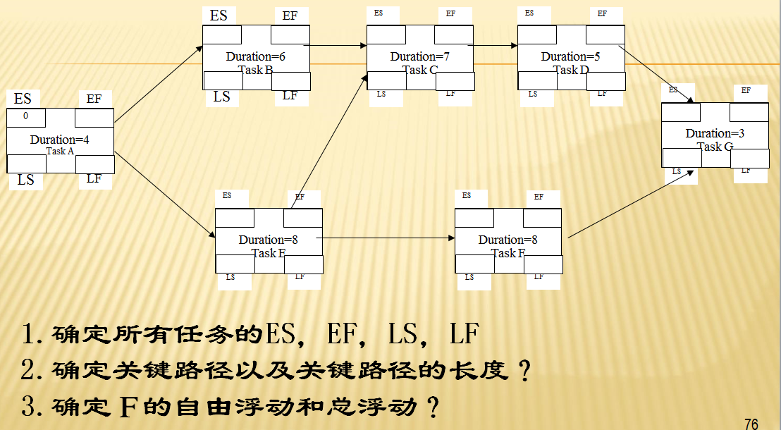

1. 对一个任务进行进度估算时，A是乐观者，估计用6天完成，B是悲观者，估计用24天完成，C是有经验者，认为最有可能用12天完成，那么这个任务的历时估算介于10天到16天的概率是多少？
2. 请将下图所示的PDM网络图改画为ADM网络图。

PDM图

活动C

活动B

活动E

活动A

活动D

1. 根据下面任务流程图和下表给出的项目历时估计值，采用PERT方法估算，求出项目在14.57天内完成的概率的近似值。

结束

任务3

任务2

任务1

开始

任务流程图

**项目历时估算值表**

|  |  |  |  |
| --- | --- | --- | --- |
| **估计值**  **任务** | **最乐观值** | **最有可能值** | **最悲观值** |
| **1** | **2** | **3** | **6** |
| **2** | **4** | **6** | **8** |
| **3** | **3** | **4** | **6** |

第二次作业：

1. **某项目由1、2、3、4四个任务构成，该项目目前执行到了第6周末，各项工作在其工期内的每周计划成本、每周实际成本和计划工作量完成情况如下表所示。**

项目进展数据

|  |  |  |  |  |  |  |  |  |  |  |
| --- | --- | --- | --- | --- | --- | --- | --- | --- | --- | --- |
| 周次 | 1 | 2 | 3 | 4 | 5 | 6 | 7 | 8 | 9 | 10 |
| 任务1预算成本/周 | 10 | 15 | 5 |  |  |  |  |  |  |  |
| 任务2预算成本/周 |  | 10 | 10 | 10 | 20 | 10 | 10 |  |  |  |
| 任务3预算成本/周 |  |  |  |  | 5 | 5 | 25 | 5 |  |  |
| 任务4预算成本/周 |  |  |  |  |  |  |  | 5 | 5 | 20 |
| 任务1实际成本/周 | 10 | 16 | 8 |  |  |  |  |  |  |  |
| 任务2实际成本/周 |  | 10 | 10 | 12 | 24 | 12 |  |  |  |  |
| 任务3实际成本/周 |  |  |  |  | 5 | 5 |  |  |  |  |
| 任务4实际成本/周 |  |  |  |  |  |  |  |  |  |  |
| 任务1完工比 | 30% | 80% | 100% |  |  |  |  |  |  |  |
| 任务2完工比 |  | 10% | 25% | 35% | 55% | 65% |  |  |  |  |
| 任务3完工比 |  |  |  |  | 10% | 20% |  |  |  |  |
| 任务4完工比 |  |  |  |  |  |  |  |  |  |  |

1. 根据提供的信息，计算截止至第6周末该项目的BCWS、ACWP、BCWP。
2. 计算第6周末的成本偏差cv、进度偏差sv，说明结果的实际含义。
3. 按照目前情况，计算完成整个项目实际需要投入多少资金？写出计算过程。
4. 某项目正在进行中，下表是项目当前运行的数据，任务1、2、3、4、5、6计划是按顺序执行的，表中也给出了计划完成时间和实际的执行情况。
5. 计算BAC。
6. 计算截止至2014年4月1日的BCWP、BCWS、ACWP、SV、SPI、CV、CPI等指标。
7. 通过上面的指标说明截至2014年4月1日项目的进度、成本如何。

项目的状况数据

|  |  |  |  |  |
| --- | --- | --- | --- | --- |
| **任务** | **估计规模（人天）** | **目前实际完成的规模（人天）** | **计划完成时间** | **实际完成时间** |
| **1** | **5** | **10** | **2014年1月25日** | **2014年2月1日** |
| **2** | **25** | **20** | **2014年4月1日** | **2014年3月15日** |
| **3** | **120** |  | **2014年5月15日** |  |
| **4** | **40** | **50** | **2014年6月15日** | **2014年4月1日** |
| **5** | **60** |  | **2014年7月1日** |  |
| **6** | **80** |  | **2014年9月1日** |  |